Trang bìa

Mục lục
Bài tập thực hành số 1: Khảo sát dữ liệu 3
Bài tập thực hành số 2: Truy vấn dữ liệu 4
Bài tập thực hành số 3: Xử lý dữ liệu không gian cơ bản 7

Bài tập thực hành số 1: Khảo sát dữ liệu
1.1.Khảo sát dữ liệu không gian tỉnh Đồng Tháp: ….Ditagis/DongThap
- Dân số (Danso.shp)
- Đất ngập nước (Datnn.shp)
- Đường giao thông chính (dgtchinh.shp)
- Độ cao (Docao.shp)
- Đơn vị hành chánh (dvhc.shp)
- Huyện (huyen.shp)
- Nhà máy (nhamay.shp)
- Quan trắc không khí (qtkk.shp)
- Quan trắc nước (Qtnn.shp)
- Rừng (rung.shp)
- Sử dụng đất (sdd.shp)
- Sông hồ (sho.shp)
- Thổ nhưỡng (tnhuong.shp)
- Trường học (Trhoc.shp)

1.2 Khảo sát dữ liệu thuộc tính tỉnh Đồng Tháp: ….Ditagis/Bang/

- Datnn.dbf
- Rung.dbf
- Qlmt.dbf
- Nmay.dbf
- Qtkk_98k.dbf
- Qtn_98k.dbf

Bài tập thực hành số 2: Truy vấn dữ liệu

2.1 Truy vấn thuộc tính : Selection/Selected By Atributes
2.1 Truy vấn không gian : Selection/Selected By Location
Câu 1 Sông Mekong đi qua bao nhiêu nước
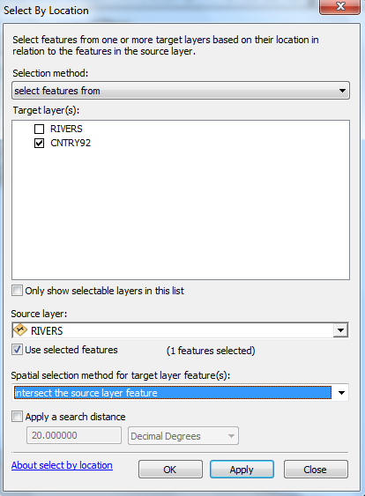

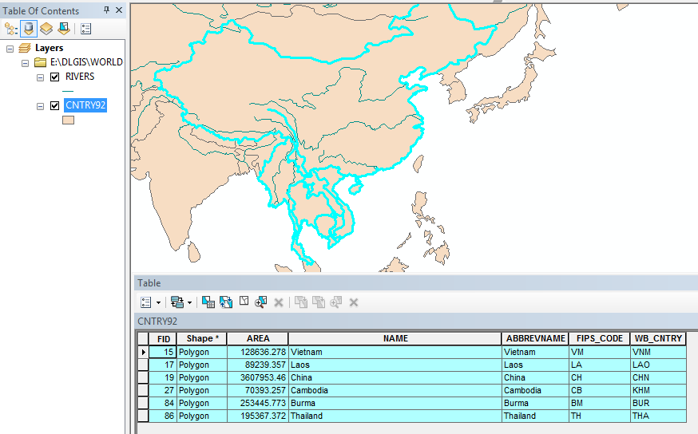

Bài tập thực hành số 3: Xử lý dữ liệu không gian cơ bản

